Historia 01b
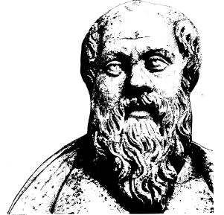

Lärare
Patrik Svensson
__________________________________________________________________________________________

Tips till opponenten

1) Var påläst!

Läs igenom uppsatsen ordentligt.

2) Vetenskap
Ställ vetenskapliga frågor, innehållet är viktigare än formen. Det vetenskapliga är det viktigaste.

3) Frågorna
Ställ frågor som kan leda till mer spännande resonemang – även sådana frågor som du kanske redan kan svaret på. Ställ korta, enkla frågor som kan leda vidare. Lyssna på svaren och ställ följdfrågor.

4) Förklara
Förklara omständigheterna kring frågorna, som en hjälp till de övriga i rummet.

5) Helhet
Tänk på helheten snarare än detaljerna. Det är lätt att fastna i kommateringar. Opponenten lägger ofta mycket tid på att kontrollera referenser. Kom ihåg att översikten är viktigare.

6) Syfte
Varför har man gjort det man har gjort? Inledningen bör förklara för läsaren varför det är viktigt att undersöka det man ska undersöka. Det motiverar syftet och sätter det i ett större sammanhang.

7) Uppsatsens frågeställningar
Vilka är frågeställningarna? Det är viktigt att du stämmer av att frågorna som ställs i början av uppsatsen blir besvarade.

8) Diskussionen
Är teorierna med i diskussionen? Är något inte med i diskussionen så ska det inte heller vara med i uppsatsen.
Källor: Catharina Olsson (1-4), Bodil Moberg (5-8)

Tips till respondenten

1) Lyssna
Lyssna på opponentens frågor, repetera den gärna och försäkra dig om att du förstått.

2) Okej att inte veta
Var inte rädd om du inte kan svaret på en fråga. Det är okej att säga att man inte vet. Det är värre att gissa och att det blir fel.

3) Kontakt
Ha kontakt med opponenten. Visa att du lyssnar på frågorna.

4) Ta det inte personligt
Andas. Separera dig från texten, låt inte kritiken gå för nära inpå dig.

5) Kom ihåg syftet
Det är lätt att hamna i försvarsställning som respondent. Kom ihåg att opponeringen ska hjälpa dig att göra uppsatsen ännu bättre.

6) Förklara referenser
Somliga refererar utan att kommentera referaten. Motivera varför du refererar. Visa att du är på väg någonstans.
Källor: Catharina Olsson (1-3), Bodil Moberg (4-6)

